"Főváros Sportjáért" aranygyűrű kitüntetés – 2007

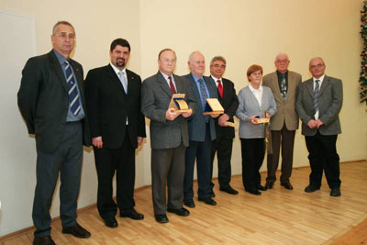

(A képen balról: Szabó István, Hagyó Miklós, Nagy Béla, Zsigmond László, Varga József, Tóthné Keszler Katalin, dr. Kiss László, Hardi Róbert)

Szabadidő Kategóriában: Tóthné Keszler Katalin

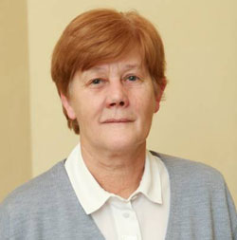
1949. szeptember 11-én született Budapesten.
A testnevelés és sporthoz való kötődése a középiskola választásakor eldőlt. Sporttagozatos gimnáziumban érettségizett, ahonnan egyenes út vezetett a TF-re, ahol testnevelő tanár óraadóként tanított is. Közben elvégezte az ELTE Pedagógiai szakát.
Sportolóként a legnehezebb poszton, kézilabda kapusként védte többek között az FTC, TF, Budapesti Spartacus hálóját. Középiskolai testnevelő tanár, majd a Ferencvárosi Szabadidősport Egyesület Sportszervezője.
Családi sportprogramok szervezése közben is jó szemmel választja ki a tehetséges kézilabdázókat. Nevelőedzőként több élvonalbeli csapatnak adott játékost. A Budapesti Szabadidősport Szövetség alapító tagja, 17 éve elnökségi tag és a „Moccanj” Családi Négypróba megálmodója és bonyolítója.

Diáksport Kategóriában: dr. Kiss László

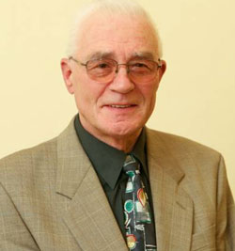
1935-ben született Makón. 1955-ben eredményes felvételi vizsga után bekerült a TF-re, ahol az NB 1-es röplabda csapat tagja lett, majd az ifjúsági válogatottba is meghívták. 1958- tól felnőtt válogatott kerettag. 1960-tól 1985-ig, 25 évig a TF Sportjáték Tanszékén tanított röplabdát. Több tanár generáció nőtt fel a keze alatt. 1963-ban abbahagyta az aktív játékot és utána szakedzői diplomát szerzett röplabdában. Tudományos munkásságát bizonyítja az, hogy több tankönyv társszerzője és nemzetközi világversenyek megfigyelője.
Elemző, tudományos munkássága eredményeként 1985-ben Summa Cum Laude minősítéssel doktori címet szerzett. Ettől kezdve a BME Testnevelési Tanszékének vezetője nyugdíjba vonulásáig, e mellett a MAFC elnök- helyettese is volt. 1991-ben társaival együtt megalapította a Magyar Egyetemi és Főiskolai Sportszövetséget, 1996-ban pedig a Budapesti Egyetemi és Főiskolai Sportszövetséget, melynek vezetője lett 2006 elejéig.

Szövetségi Kategóriában: Nagy Béla

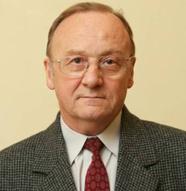
1941. május 9-én született Budafokon. A sportlövészettel 1960-ban ismerkedett meg az MHSZ Postás LK-ban. Kiemelkedő sportolói eredményei: 11 – szeres országos bajnok egyéniben, 51-szeres csapatban, 73- szoros válogatott, több olimpiai, világbajnoki és Európa bajnoksági eredmények fémjelzik kitűnő sportpályafutását. 1978-ban sportlövő szakedzői képesítést szerzett a TF -en. 10 év múlva edzői munkássága elismeréseként Mesteredző címet kapott. 1981 és 1996 között edzője, vezetőedzője, szükség szerint szakosztály vezetője volt a BHSE Sportlövő Szakosztályának.
Kiemelkedő edzői eredményeit jelentik Záhonyi Attila olimpiai bronzérme, világbajnokságokon Fórián Éva és Bereczky Sándor aranyérmei, valamint Európa Bajnokságokon szintén Fórián Éva és Záhonyi Attila aranyérmei. 1985- től a Budapesti Sportlövő Szövetség főtitkára. A szövetséggel kapcsolatos társadalmi munka 90%-át egyedül, segítség nélkül végzi, mindig pontosan és precízen.

Sportigazgatás Kategóriában: Varga József

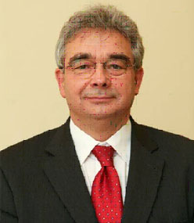
1954. február 19-én született. 1977-től – idén 30 éve – dolgozik a XIII, majd a XV. Kerület, illetve a Főváros sportmozgalmában. Kezdetben a Láng Sport Kör vezetésében, majd Angyalföld szabadidősportjában tevékenykedett. A Testnevelési Főiskola sportszervezői szakának elvégzése után egyesületi ügyvezető elnök. 1985-től a XIII. kerület sportfelügyelője, majd a XIII. kerületi Polgármesteri Hivatal Ifjúsági és Sport Csoport vezetője. 2003-tól a Budapesti Szabadidősport szövetség főtitkára volt, majd a Magyar Marathon Klub sportigazgatója.
2004-től napjainkig a XV. Kerületi Polgármesteri Hivatal sportreferense. Munkássága alatt számos országos, fővárosi és kerületi sportcélú társadalmi szervezetnek volt vezetője, társadalmi munkatársa. A Budapesti Íjász Szövetségnek 15 éve a főtitkára. A gyermek, ifjúsági és szabadidősport elkötelezett képviselője. 1996-ban a „Magyar Sportért” miniszteri kitüntetésben részesült.

Egyesületi Kategóriában: Zsigmond László

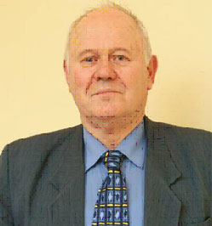
1941. március 28-án, az erdélyi Nyárádszentlászlón született. Tanulmányait 1968-ban a Testnevelési Főiskolán fejezte be és szerzett testnevelő tanári diplomát. Már általános iskolásként eljegyezte magát az atlétikával és felnőtt I. osztályú sprinter atlétává vált. Aktív sportpályafutása befejezésével 26 éven keresztül többszörösen újraválasztott ügyvezető elnöke lett az Építők sport Klubnak. Tevékenysége során az egyesület sportolói számos világ, olimpiai és EB helyezést értek el.
A 80-as évek közepétől részt vett a sporttagozatos iskolai osztályok megszervezésében és beindításában. 1990-ben megalapította a ma már 63 tagszervezettel operatívan működő Kőbányai Sportegyesületek és Sportszervezetek Szövetségét. Eddigi sportvezetői tevékenységét SOSZ plakett és oklevél, Kőbánya Sportjáért és Magyar Sportért kitüntető cím adományozásával ismerték el.

